COP28 - La FAO lanza un proceso de hoja de ruta mundial para erradicar el hambre dentro de los límites de 1,5°C

La hoja de ruta prevé transformar los sistemas agroalimentarios de un emisor neto a un sumidero de carbono
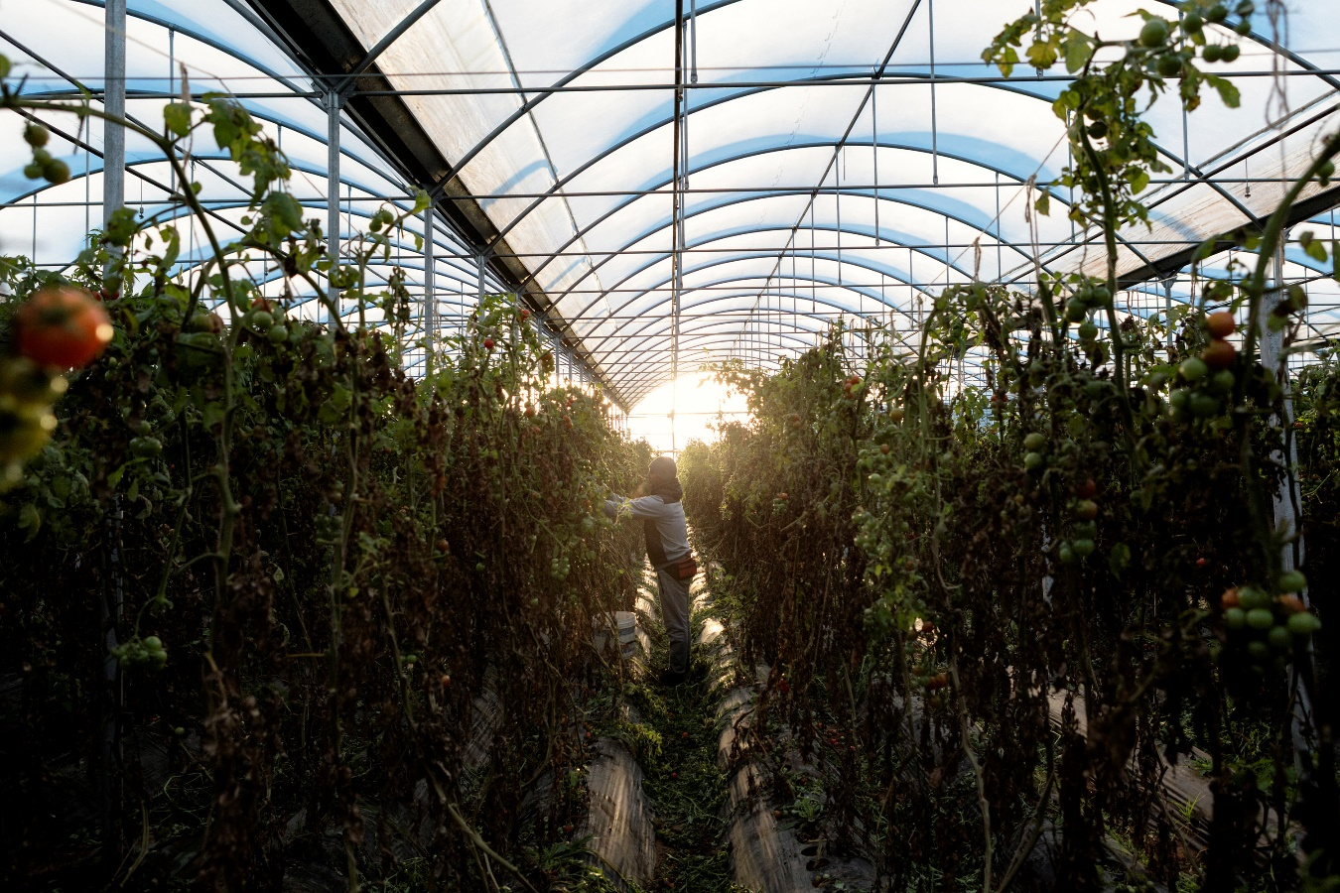
El proceso, lanzado como un paquete concreto de soluciones, se someterá a un amplio ajuste y elaboración durante los próximos tres años.
©FAO/Alessandro Penso
10/12/2023
Dubái/Roma - La Organización de las Naciones Unidas para la Alimentación y la Agricultura (FAO) inició hoy el proceso para el desarrollo de una hoja de ruta mundial innovadora destinada a eliminar el hambre y todas las formas de malnutrición sin superar el umbral de 1,5 °C establecido por el Acuerdo de París.
Presentada en la Conferencia de las Naciones Unidas sobre el Cambio Climático COP28, la Hoja de ruta mundial para alcanzar el Objetivo de Desarrollo Sostenible 2 (ODS2) sin superar el umbral de 1,5 °C esboza una estrategia integral que abarca los próximos tres años y que abarca una cartera diversa de soluciones en diez ámbitos de acción distintos.
Con el telón de fondo de una proyección de 600 millones de personas que se enfrentan al hambre crónica para 2030 y una crisis climática mundial cada vez mayor, la hoja de ruta exige un cambio transformador en los sistemas agroalimentarios. Desafía la narrativa predominante de que el aumento de la producción es sinónimo de mayores emisiones y degradación ambiental. En cambio, enfatiza la oportunidad dentro de los sistemas agroalimentarios de mejorar la eficiencia de la producción al tiempo que se alinea con los objetivos de mitigación, adaptación y resiliencia climática.
La hoja de ruta identifica 120 acciones e hitos clave dentro de diez ámbitos, respaldados por la evidencia recopilada por la FAO a lo largo de varios años. Estos ámbitos incluyen la energía limpia, los cultivos, la pesca y la acuicultura, la pérdida y el desperdicio de alimentos, los bosques y los humedales, las dietas saludables, la ganadería, el suelo y el agua, y los datos y las políticas inclusivas, los dos últimos identificados como facilitadores sistémicos generales.
En cuanto a las emisiones, su objetivo es reducir las emisiones de metano de los sistemas agroalimentarios en un 25 por ciento para 2030 en relación con 2020, lograr la neutralidad de carbono para 2035 y transformarlos en un sumidero de carbono para 2050, capturando 1,5 gigatoneladas de emisiones de gases de efecto invernadero al año.
En cuanto a la alimentación y la nutrición, establece un camino para eliminar la desnutrición crónica para 2030 y garantizar el acceso a dietas saludables para todos para 2050. Otros hitos incluyen la reducción a la mitad del desperdicio mundial de alimentos per cápita para 2030 y la actualización de las directrices alimentarias basadas en alimentos (FBSG, por sus siglas en inglés) por parte de los países para proporcionar recomendaciones cuantitativas apropiadas al contexto sobre los patrones dietéticos.
La hoja de ruta también hace hincapié en la relación simbiótica entre la transformación de los sistemas agroalimentarios y las acciones climáticas, e insta a la movilización de la financiación climática para su aplicación.
"La Hoja de Ruta Mundial de la FAO para el ODS 2 y 1,5 °C subraya la importancia de la financiación climática para la transformación de los sistemas agroalimentarios con el fin de lograr una buena alimentación para todos, hoy y mañana", aseguró el Director General de la FAO, QU Dongyu.
Destacando una transición justa en su núcleo, la hoja de ruta prevé transformar los sistemas agroalimentarios de un emisor neto a un sumidero de carbono. Exige métodos de producción alternativos, patrones de consumo ajustados, una gestión forestal refinada y tecnologías innovadoras como la captura de carbono.
Abogando por la optimización de los recursos mundiales más allá de la producción de cultivos, el plan sugiere reequilibrar los patrones de consumo y promover dietas saludables para todos. Subraya que la adaptabilidad a contextos específicos es crucial, y advierte contra las soluciones de talla única.
El proceso, lanzado como un paquete concreto de soluciones, se someterá a un amplio ajuste y elaboración durante los próximos tres años. La COP29 profundizará en las opciones regionales de adaptación y financiación, mientras que la COP30 esbozará paquetes concretos de inversiones y políticas a nivel nacional.
El llamamiento de la FAO para esta hoja de ruta mundial integral se alinea perfectamente con su mandato y sus capacidades organizativas, aprovechando la experiencia en diversos temas.
Una hoja de ruta para guiar la implementación de la Declaración de los Emiratos
En representación del director general de la FAO, el Economista jefe Máximo Torero presentó la hoja de ruta en un evento ministerial de la COP28 dedicado a apoyar la Declaración de los Emiratos sobre agricultura, alimentación y acción climática recientemente lanzada, que ya ha sido respaldada por más de 150 países.
"La FAO se ha comprometido a apoyar a los países para que traduzcan la Declaración de los Emiratos sobre la Agricultura Sostenible, los Sistemas Alimentarios Resilientes y la Acción por el Clima en plena aplicación mediante la ampliación de las soluciones de los sistemas agroalimentarios guiados por la nueva Hoja de Ruta de la FAO lanzada hoy", dijo Torero a los ministros. Explicó que la FAO está trabajando actualmente con la Presidencia de la COP28 y sus socios en una iniciativa de cooperación técnica para acelerar la acción.
El Economista jefe anunció que, junto con el Fondo Internacional de Desarrollo Agrícola (FIDA), el Banco Mundial y el CGIAR, la FAO también pondrá en marcha el Programa de Apoyo Agroalimentario Sharm-El Sheikh, un paquete de apoyo de tres años coherente con la hoja de ruta para ayudar a avanzar y poner en práctica el trabajo conjunto de Sharm el Sheikh y sus resultados.
"El programa apoyará el conocimiento, la evidencia y las herramientas que ayuden a aumentar la ambición a través de los procesos de la CMNUCC, desbloquear el financiamiento y acelerar la acción sobre el terreno", explicó.
Torero subrayó la necesidad de aprovechar los esfuerzos existentes y colaborar para resolver el "enorme desafío" que enfrenta el mundo.
"Necesitamos aportar definiciones comunes, coherencia y complementariedad a las acciones y marcos de políticas que estamos implementando. La hoja de ruta muestra que el logro de estos objetivos, con el conjunto adecuado de acciones, es compatible con sistemas agroalimentarios que son sumideros netos de carbono", enfatizó el Economista Jefe.

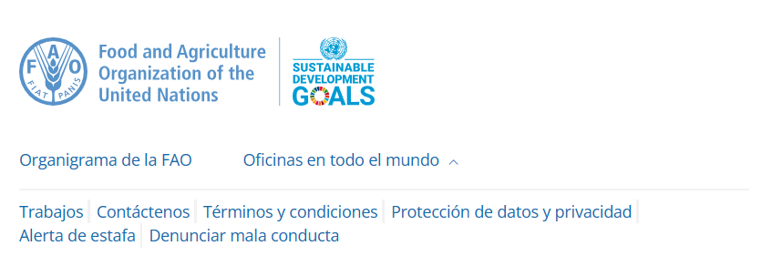

Alcanzar el SDG2 sin superar el umbral de 1,5 °C - Una hoja de ruta mundial
https://www.fao.org/interactive/sdg2-roadmap/en/
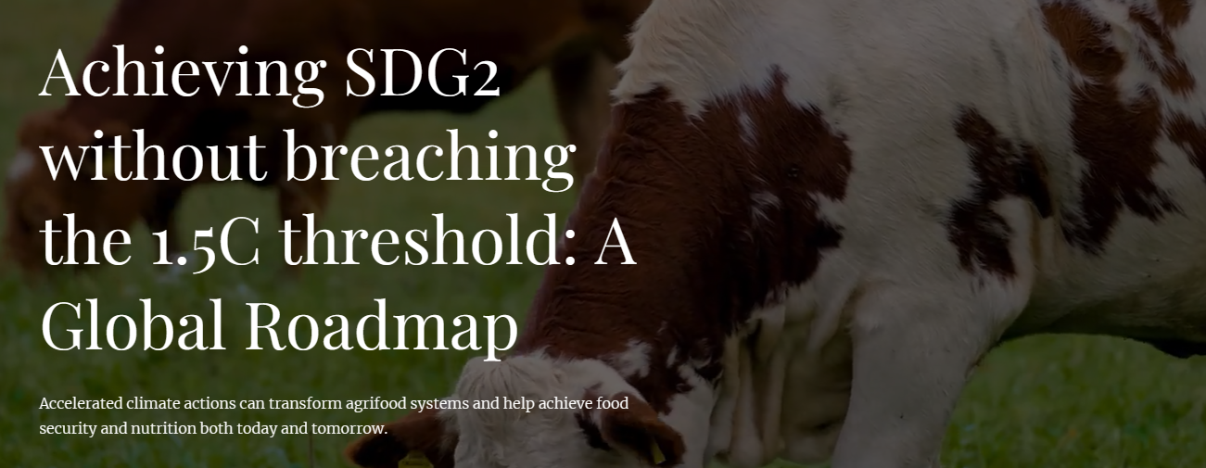
https://www.fao.org/interactive/sdg2-roadmap/assets/3d-models/inbrief-roadmap.pdf
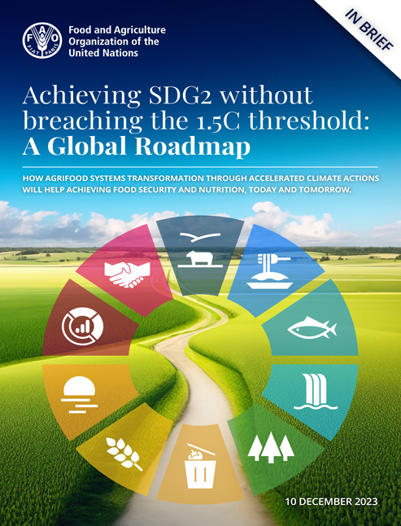
INTRODUCCIÓN
UN TIEMPO DE URGENCIAS
En 2022, 738,9 millones de personas padecían hambre, 2.400 millones en 2022 padecían inseguridad alimentaria moderada o grave y más de 3.100 millones carecían de acceso a dietas saludables. La pandemia sumó 120 millones de personas a las personas crónicamente desnutridas. Para 2030, se estima que 590,3 millones de personas sufrirán hambre. El progreso hacia las metas mundiales de nutrición es desigual.
El planeta se enfrenta a crisis, superando los límites de seguridad en seis de los nueve límites planetarios, principalmente vinculados a los sistemas agroalimentarios. Estos sistemas contribuyen con el 30% de las emisiones antropogénicas de GEI, lo que impide los objetivos climáticos. A pesar de los objetivos del Acuerdo de París, las tasas de calentamiento sugieren una brecha en el cumplimiento de los objetivos. Los sistemas agroalimentarios se enfrentan a un dilema: producir más ahora para satisfacer las necesidades inmediatas, al tiempo que se pone en peligro la seguridad alimentaria y la nutrición futuras, o frenar la producción para reducir las emisiones. Esta compensación percibida ha llevado a la inacción y envalentona a los escépticos de la acción climática.
Sin embargo, la creciente urgencia exige acción y un cambio en las narrativas. Proporcionar alimentos saludables para todos, hoy y mañana, es crucial; al igual que alinear la transformación de los sistemas agroalimentarios con las acciones climáticas. Los sistemas agroalimentarios deben abordar las necesidades de seguridad alimentaria y nutrición, pero albergan un gran número de acciones alineadas con los objetivos de mitigación, adaptación y resiliencia. Al mismo tiempo, la agenda climática podría movilizar el financiamiento climático para liberar el potencial de estos sistemas e impulsar su transformación.
TRAZAR EL CAMINO HACIA ACCIONES CONCRETAS A TRAVÉS DE UNA AGENDA CONJUNTA
La transformación integral necesaria para los sistemas agroalimentarios se alinea con los objetivos de la Agenda 2030, pero sigue siendo un trabajo en curso en todo el mundo. La FAO subraya la necesidad urgente de reformar estos sistemas, no solo para alcanzar los objetivos climáticos, sino también para impulsar la seguridad alimentaria y contrarrestar la malnutrición, un aspecto fundamental del derecho a la alimentación.
La producción de alimentos más nutritivos y la mejora de los ingresos rurales no deberían dañar el medio ambiente ni dar lugar a mayores emisiones. En cambio, el control de las emisiones es vital para garantizar límites sostenibles de calentamiento global y, al mismo tiempo, ayudar activamente a los esfuerzos de mitigación.
A pesar de aspirar a un objetivo de 1,5 °C, es crucial realizar importantes esfuerzos de adaptación dentro de los sistemas agroalimentarios. Sin una adaptación adecuada, el suministro futuro de alimentos y nutrición, especialmente para las poblaciones vulnerables, como los países de ingresos bajos y medianos y los pequeños Estados insulares que se enfrentan al aumento de la temperatura y a los desafíos agrícolas, estarán en peligro.
La creación de sinergias entre las dos agendas requiere un plan maestro, una hoja de ruta. Esto es especialmente cierto para superar los impulsores de la inacción: la negación, la división, la distracción y el catastrofismo.
El informe de la Agencia Internacional de la Energía sobre las emisiones netas cero para 2050: una hoja de ruta para el sector energético mundial ofrece un ejemplo de este tipo de trabajo: presentar un camino hacia las cero emisiones netas a través de soluciones prácticas. Es necesario desarrollar estrategias similares para los sistemas agroalimentarios. Sin embargo, si bien el sector de la energía y el sector de los sistemas agroalimentarios comparten mensajes clave, existen diferencias significativas entre ellos: las prácticas de ahorro de energía deberían reducir el consumo total de energía, si se dan los incentivos adecuados, mientras que se espera que el consumo de alimentos aumente, principalmente debido a los cambios demográficos y al crecimiento de los ingresos.
NUESTRO ENFOQUE: INTEGRACIÓN, COHERENCIA, COORDINACIÓN Y PROGRESIVIDAD
La FAO aboga por un enfoque holístico para transformar los sistemas agroalimentarios, alineado con los 17 Objetivos de Desarrollo Sostenible (ODS). Integran la erradicación de la pobreza, los derechos sobre la tierra y la resiliencia rural (ODS 1), al tiempo que hacen hincapié en la conexión entre la seguridad alimentaria, la nutrición, la salud, la educación y la igualdad de género (ODS 2-5). Estos sistemas tienen un impacto en múltiples ODS, conservando el agua, reduciendo las pérdidas de alimentos y promoviendo la energía limpia (ODS 6-9), al tiempo que abordan la desigualdad, las ciudades sostenibles, los objetivos climáticos, la vida de ecosistemas terrestres y submarinos, la paz y la cooperación mundial (ODS 10-17).
Esta transformación exige una estrategia eficiente e integrada que una a las partes interesadas, fomentando una colaboración multiesfera de acuerdo con los principios de la FAO. Estos sistemas pretenden alcanzar algo más que objetivos climáticos; También priorizan la mejora de la seguridad alimentaria y la lucha contra la malnutrición. El derecho a la alimentación es fundamental.
La FAO actúa como catalizador, rompiendo barreras entre sectores, instituciones y diferentes ODS, demostrando su legitimidad para unir a una amplia gama de partes interesadas. La FAO aboga por romper los binarios arraigados en los sistemas agroalimentarios para hacer frente a los desafíos acuciantes. El desarrollo de su hoja de ruta abarca años, involucrando a las partes interesadas a nivel mundial y traduciendo las visiones en pasos prácticos. Este enfoque iterativo e integrado reconoce las variaciones regionales, con el objetivo de construir una hoja de ruta viable y cooperativa, evitando problemas cambiantes.
La hoja de ruta de la FAO, que responde a la petición de las partes interesadas (incluidos los inversores privados de FAIRR), implica un proceso extenso, que dura tres años y se inició en la COP28. Comenzando con una visión global de la adaptación regional, explorando opciones financieras, culminando en inversiones concretas y paquetes de políticas para la COP30. La asistencia técnica integra estrategias al tiempo que apoya planes de inversión sostenibles.
Nuestro objetivo es cultivar un repositorio de proyectos financiables y no financiables en varios dominios (ver infra para una lista). Este repositorio servirá como base para identificar los recursos esenciales, lo que permitirá a los inversores privados, las organizaciones internacionales, los gobiernos y las entidades filantrópicas invertir en iniciativas que contribuyan a alcanzar el ODS 2 sin superar el umbral de 1,5 °C.
Este informe de 2023 hace hincapié en los esfuerzos existentes y los compromisos climáticos, detallando un enfoque integrado para una transición justa, esbozando la seguridad alimentaria, los objetivos de nutrición y sus implicaciones en materia de emisiones. Además, presenta diez ámbitos de acción y 20 hitos clave. Este proceso pone de relieve la estrategia integral de la FAO para hacer frente a los desafíos de los sistemas agroalimentarios, esforzándose por lograr un cambio mundial impactante al tiempo que se tienen en cuenta los matices locales y la acción colectiva.
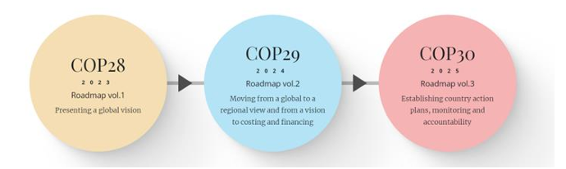
NUESTRO CAMINO HACIA 2050
APROVECHAR LOS ESFUERZOS EXISTENTES
En el ámbito de la seguridad alimentaria y la nutrición, los documentos normativos y la literatura académica existentes sentaron precedentes, que se consolidaron aquí en una hoja de ruta práctica. La evaluación de las NDC actuales para la reducción de las emisiones de carbono expone las disparidades e insuficiencias mundiales en los detalles del sistema agroalimentario. El análisis de 217 documentos entre 2013 y 2023, en particular de 2022 y 2023, revela un enfoque en la mitigación por encima de la seguridad alimentaria y la nutrición holísticas. Los informes difieren significativamente en cuanto al alcance, los plazos y las consistencias, especialmente en lo que respecta a los potenciales de mitigación a través de cambios en la dieta.
El IE5 del IPCC destacó diversas opciones de mitigación de GEI en la agricultura, proyectando reducciones sustanciales para 2030. Los informes posteriores del IPCC (IE6 e informes especiales) y del IRG hicieron hincapié en las intervenciones del lado de la demanda, abogando por cambios en la dieta para reducir considerablemente las emisiones. Las publicaciones de McKinsey se hicieron eco de estos hallazgos que vinculan las intervenciones a nivel de granja, los cambios en la dieta y la reducción de la pérdida de alimentos con recortes sustanciales.
En particular, las discrepancias en las NDC de los países ponen de relieve las disparidades en la priorización de la agricultura y la silvicultura en la acción climática. Mientras que algunos se centran en la diversificación de las fuentes de proteínas y la reducción del desperdicio de alimentos, otros pasan por alto estos aspectos críticos. A pesar de que muchos países han expresado su compromiso con la agricultura, persisten las incoherencias, lo que indica que no se presta suficiente atención a las medidas vitales, como los cambios en la dieta y la agricultura sostenible.
Las inconsistencias en las políticas dificultan la uniformidad de las acciones climáticas en todos los países, a pesar de las medidas beneficiosas compartidas, como los cambios en la dieta y la reducción del desperdicio de alimentos. Diferenciar las acciones como adaptación o mitigación se suma a las complejidades de las estrategias climáticas globales. Las diferentes interpretaciones de las prácticas agrícolas, como la mitigación, la adaptación o ambas, ponen de relieve la necesidad de enfoques estandarizados.
A pesar de los desafíos, existen oportunidades en las innovaciones agrícolas, como los métodos de producción de arroz y las prácticas de labranza. Optar por técnicas de agricultura climáticamente inteligente, como el drenaje intermitente y la agricultura sin labranza, puede mitigar significativamente las emisiones al tiempo que mejora la seguridad alimentaria.
Sin embargo, la persistencia del pensamiento binario y las disparidades políticas en el reconocimiento de soluciones multifacéticas obstaculizan estrategias efectivas de seguridad climática y alimentaria. Las interpretaciones divergentes de las contribuciones de las acciones a la adaptación o mitigación del cambio climático subrayan la necesidad de una categorización y priorización unificadas entre las naciones.
Si bien se han logrado avances notables en el reconocimiento del potencial de los sistemas agroalimentarios en la acción climática, las incoherencias y diferencias persistentes en los marcos de políticas y las categorizaciones plantean desafíos significativos. Es crucial alinear los esfuerzos mundiales y reconocer la naturaleza multifacética de las prácticas agrícolas para hacer frente eficazmente al cambio climático y garantizar la seguridad alimentaria.
PRINCIPIOS Y GUÍAS PARA CONCEBIR LA TRANSFORMACIÓN DE LOS SISTEMAS AGROALIMENTARIOS DE MANERA MÁS AMPLIA
El enfoque global en la acción climática enfatiza principalmente la reducción de emisiones, fuentes de energía más limpias y mejoras en el transporte. La agricultura y las dietas mundiales, si bien son fundamentales, han carecido de atención hasta hace poco. La transformación de los sistemas agroalimentarios por sí sola no puede garantizar el objetivo de 1,5 °C; Los combustibles fósiles siguen siendo el principal contribuyente climático y exigen una seria atención. Sin embargo, alinear la transformación agroalimentaria con otros sectores como la energía y el transporte puede mitigar los impactos climáticos y mejorar el acceso a los alimentos, especialmente para los empobrecidos. La captura de energía y carbono dentro de los sistemas agroalimentarios constituye un nexo vital para el bienestar humano y el desarrollo sostenible.
El principio de Transición Justa, parte integral del Acuerdo de París, tiene como objetivo una descarbonización justa e inclusiva que no deje a nadie atrás, vinculándola a sistemas agroalimentarios sostenibles y el ODS 2 es una extensión natural. Para lograr una Transición Justa, la mejora de la eficiencia y el reequilibrio global, o convergencia, son objetivos fundamentales. A medida que aumenta la demanda de alimentos debido al crecimiento demográfico y de los ingresos, la reducción del desperdicio y el cambio a la salud moderan la presión sobre los recursos. Mejorar la productividad en entornos de bajo rendimiento, en particular mediante el apoyo a los pequeños agricultores a nivel mundial, ayuda a equilibrar las desigualdades y a cerrar las brechas entre las naciones y los individuos. Las transferencias tecnológicas a los pequeños agricultores pueden aumentar la eficiencia, reducir el hambre y reducir la huella de carbono.
El reequilibrio se aplica a varias áreas como el consumo de carne, el desperdicio de alimentos y el uso de fertilizantes, con el objetivo de lograr una distribución más justa sin enfrentar a los países desarrollados con los países en desarrollo. El reequilibrio global no consiste en aumentar la producción en lugares improductivos, sino en trasladarla a las regiones más eficientes o con gran potencial.
El comercio internacional debe apoyar la eficiencia en el uso de los recursos y actuar como una estrategia de resiliencia. Sin embargo, podría exacerbar las desigualdades y las medidas necesarias para complementar las medidas de desarrollo y las normas de competencia leal.
Nuestro primer objetivo es abordar la malnutrición en todas sus formas. La desnutrición afecta el desarrollo físico y cognitivo, mientras que la obesidad y las enfermedades no transmisibles plantean desafíos económicos y de salud a nivel mundial. El cambio climático empeora estos problemas al afectar la producción, la disponibilidad y la inocuidad de los alimentos, amenazando los resultados nutricionales y de salud.
Aunque no es el único impulsor de la malnutrición, nos centramos en que el acceso y el consumo de dietas saludables para todos sean nuestro principal vehículo para cumplir con nuestra agenda transformadora. El objetivo de la hoja de ruta no es dictar dietas específicas, sino garantizar el cumplimiento de los principios de las dietas saludables: adecuación, equilibrio, diversidad y moderación.
Los cambios en las dietas y sus beneficios se alinean con tres indicadores: la desnutrición, la asequibilidad de las dietas saludables y los patrones reales de consumo. Las desigualdades en el acceso a los alimentos subyacen a los indicadores que impulsan estos indicadores, lo que pone de relieve la importancia de una transición justa para abordar los problemas de seguridad alimentaria mundial.
La hoja de ruta muestra que el logro de estos objetivos, con el conjunto adecuado de acciones, es compatible con los sistemas agroalimentarios que son sumideros netos de carbono. Acciones como la reducción de la pérdida y el desperdicio de alimentos, la mejora de la productividad, especialmente en el sector ganadero, las tecnologías de reducción de metano y la adopción de prácticas para la gestión del suelo y el uso de la tierra conducen a un potencial de mitigación sustancial en estos esfuerzos.
Las medidas de eliminación de dióxido de carbono, como la forestación, la reforestación y la restauración de suelos y ecosistemas, muestran potencial para el secuestro, pero se requiere una mayor capacidad de bioenergía con captura y almacenamiento de carbono (BECCS) para lograr los objetivos globales de mitigación.
Por último, nuestra evaluación muestra que el logro de la agenda conjunta sobre seguridad alimentaria y nutrición genera tensiones específicas durante el período de transición y en torno a años cruciales clave. En ese momento, el despliegue de una cartera completa de acciones bien equilibradas será más crítico que nunca.
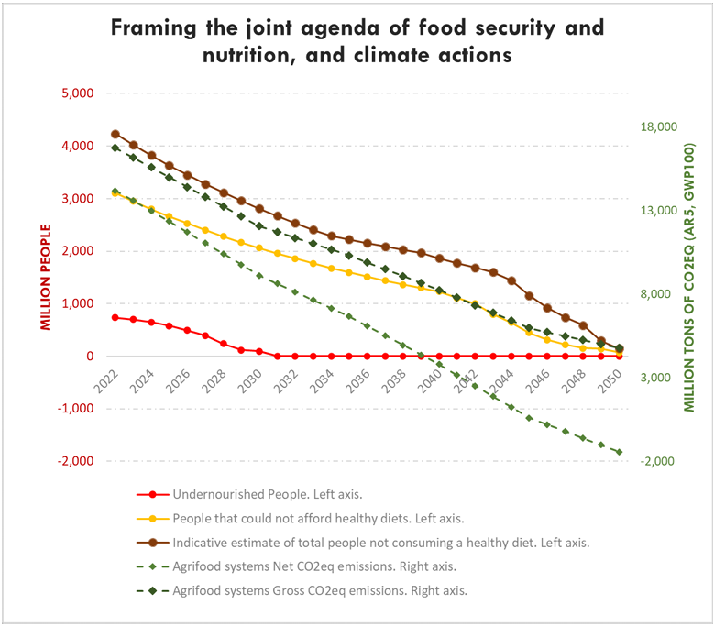

SOLUCIONES PARA RECORRER EL CAMINO: 10 ÁMBITOS DE ACCIÓN
GUÍA DEL USUARIO DE LA CARTERA DE SOLUCIONES
Para comprender y organizar las numerosas acciones necesarias para la transformación del sistema agroalimentario mundial, entran en juego varios métodos de clasificación. Ninguno es perfecto y todos pueden responder a diferentes necesidades. Sin embargo, ninguna categorización es perfecta y la elección depende de los intereses del usuario. Este informe adopta un enfoque sectorial, recogiendo acciones en torno a actividades económicas específicas asociadas a actores e instituciones. Diez ámbitos (ganadería, pesca, cultivos, dietas saludables y otros) están alineados con los actores económicos y los responsables de la formulación de políticas. Un enfoque sectorial fomenta puntos de vista pragmáticos y vincula las acciones con los responsables de la toma de decisiones económicas. Esto permite que la hoja de ruta proponga un enfoque holístico, sistémico y estratégico, pero también proporciona a cada actor un papel preciso que desempeñar y un conjunto de acciones que realizar a su escala.
Las complejidades exigen modelos económicos a gran escala para evaluar los efectos netos y gestionar las compensaciones, evitando la doble contabilización o la subestimación. Las acciones en un dominio afectan a otros; Por ejemplo, detener la deforestación requiere mejoras en la gobernanza de la tierra para evitar la inseguridad alimentaria.
Los efectos combinados de las acciones no son meramente aditivos; interactúan de maneras intrincadas, afectando los resultados. Es fundamental realizar evaluaciones adecuadas, teniendo en cuenta las ventajas y desventajas y las sinergias. Un enfoque diversificado garantiza la inclusión, permitiendo soluciones a medida adaptables a los contextos locales.
La contextualización es importante, reconociendo que las soluciones únicas para todos son raras. Las acciones aquí descritas deben considerarse como directrices genéricas adaptables a contextos específicos en lugar de directivas rígidas; Es esencial tener en cuenta el contexto local, los beneficios, los costos y la economía política. La adaptabilidad a contextos cambiantes influye en el éxito de la implementación. Las desigualdades de género, las acciones climáticas y la nutrición son consideraciones simultáneas. Las acciones deben abarcar estas dimensiones y promover la inclusión de las mujeres, los jóvenes y las comunidades indígenas. Para lograr múltiples beneficios se requieren acciones adaptadas que aborden desafíos específicos.
La ciencia y la innovación son fundamentales en todos los ámbitos, fundamentales para mejorar la productividad y las soluciones basadas en la naturaleza. Un enfoque de bioeconomía circular presenta oportunidades, influyendo en diversos ámbitos a través de soluciones innovadoras y prácticas sostenibles.
Las reformas de políticas se entrecruzan en estos ámbitos, haciendo hincapié en la reorientación del apoyo y en la necesidad de agilidad en la integración de los conocimientos en la formulación de políticas. Es fundamental contar con interfaces sólidas entre la ciencia y la política, que requieran enfoques transparentes, participativos y sistemáticos para la toma de decisiones informadas y la alineación del marco normativo con los desafíos tecnológicos y de innovación que implica la rápida transformación de nuestros sistemas.

10 DOMINIOS, 120 ACCIONES
Presentamos sucintamente nuestros 10 dominios, ilustrando algunas de las 120 acciones discutidas en la hoja de ruta.
1. GANADERÍA - El sector ganadero requiere una productividad intensificada a través de la mejora de la genética y las prácticas de alimentación, con el objetivo de reducir el uso de recursos. Priorizar la salud animal y abogar por fuentes de alimentación sostenibles son esenciales, junto con el cambio hacia sistemas de producción integrados y políticas alineadas con prácticas bajas en carbono.
2. PESCA Y ACUICULTURA - Las acciones para impulsar la Transformación Azul abarcan prácticas pesqueras sostenibles, productividad acuícola, acceso equitativo a los recursos, mejora de la gobernanza y adopción de tecnologías innovadoras, con el objetivo de que la pesca y la acuicultura sean sostenibles a largo plazo y un desarrollo inclusivo.
3. CULTIVOS - Los esfuerzos en los sistemas de cultivos se centran en mejorar la eficiencia, la resiliencia y la sostenibilidad mediante la optimización del uso de los recursos, la adopción de prácticas agrícolas climáticamente inteligentes y regenerativas, como la diversificación de cultivos, la mejora genética y la agricultura de precisión. Las estrategias abarcan la salud del suelo, el manejo de plagas y la reforma de políticas con el objetivo de lograr la productividad a largo plazo, una mejor adaptación y la mitigación de las emisiones de gases de efecto invernadero.
4. PERMITIR DIETAS SALUDABLES PARA TODOS - La búsqueda de dietas saludables para todos implica mejorar la capacidad, la motivación, la oportunidad y la disponibilidad de alimentos. Las estrategias abarcan mejoras en las pautas dietéticas, difusión de información, mejoras en el etiquetado de los alimentos e intervenciones que fomentan opciones más saludables y sin esfuerzo. Las medidas también tienen por objeto proteger a las poblaciones vulnerables, modificar los procesos de contratación pública, ajustar los impuestos y subsidios a los alimentos, y modernizar las tecnologías de producción de alimentos para mejorar y diversificar la nutrición.
5. BOSQUES Y HUMEDALES - Las acciones centradas en la salvaguardia y regeneración de los ecosistemas deben involucrar a las comunidades locales y alinear los incentivos. Las iniciativas abarcan detener la deforestación, priorizar la restauración de paisajes, promover enfoques integrados y establecer sistemas de monitoreo sólidos. La movilización de apoyo financiero diverso, la participación de las partes interesadas, la distribución equitativa de los beneficios y la mejora de los conocimientos son fundamentales para una restauración eficaz, junto con la gestión forestal, la utilización de la bioeconomía circular y la realineación de las políticas que promueven prácticas sostenibles.
6. SUELO Y AGUA - Las acciones en este ámbito se centran en la gobernanza, la gestión del agua y la agricultura regenerativa. Mejorar el conocimiento del suelo, reducir los insumos químicos y promover soluciones basadas en la naturaleza son vitales. Las iniciativas se centran en las prácticas agrícolas regenerativas, la gestión sostenible de la tierra, la gestión del agua dulce, las tecnologías avanzadas de riego, la utilización de la teledetección, la gobernanza inclusiva y las políticas coherentes para proteger los derechos sobre la tierra y mejorar las políticas de tarificación del agua hacia el uso sostenible de los recursos.
7. PÉRDIDA Y DESPERDICIO DE ALIMENTOS - Los esfuerzos para minimizar la pérdida y el desperdicio de alimentos abarcan las cadenas de valor, utilizando la tecnología y alineando las colaboraciones públicas y privadas. Las estrategias abarcan mejoras tecnológicas en el almacenamiento, ajustes en la producción y distribución, intervenciones específicas, difusión de información y empujones conductuales para optimizar el consumo de alimentos, reducir el desperdicio y fomentar las prácticas de economía circular.
8. ENERGÍA LIMPIA - Este dominio está alineado con la Hoja de Ruta Net Zero 2023 de la AIE. Si bien la bioenergía moderna desempeña un papel importante, se necesitan una serie de medidas para minimizar las compensaciones entre alimentos, combustibles y piensos para la salud del suelo. El abastecimiento sostenible de biomasa para la bioenergía moderna implica múltiples medidas, incluido el cambio de la biomasa tradicional, una mayor eficiencia en el uso de la energía en todos los sistemas agroalimentarios, mejoras en la infraestructura y un monitoreo riguroso. Requiere la transición a materias primas sostenibles, la captura de carbono en la producción de bioenergía y esfuerzos concertados para gestionar el impacto de la bioenergía en los alimentos y el medio ambiente a través de enfoques circulares y regulaciones estrictas, fomentando la colaboración global y la adopción de energías renovables en la producción de alimentos.
9. POLÍTICAS INCLUSIVAS - La protección del estado de derecho, la garantía de la justicia, la accesibilidad a la educación y los sistemas de protección social son componentes fundamentales para alcanzar los ODS, mitigar el cambio climático y adaptarse a él, y empoderar a los grupos vulnerables. Reorientar la financiación climática hacia la protección social, alinear las políticas con dietas saludables y acciones climáticas, reforzar la gestión de riesgos y fomentar sistemas de comercio mundial transparentes son fundamentales para los sistemas agroalimentarios inclusivos y el desarrollo sostenible. El fortalecimiento de la colaboración interdisciplinaria y de las interfaces entre ciencia y política impulsará la formulación de políticas basadas en datos empíricos y armonizará las diversas agendas para lograr un cambio transformador.
10. DATOS - Es fundamental reducir el enfoque de los datos: mejorar la medición de las emisiones a nivel de las explotaciones agrícolas, acordar métricas comunes a nivel internacional, mejorar los datos dietéticos y nutricionales, y recopilar datos desglosados por género. El fortalecimiento del monitoreo de la tenencia de la tierra, el seguimiento de la productividad y los sistemas de alerta temprana, al tiempo que se protegen los derechos de los datos, son vitales para los avances agrícolas transformadores y los sistemas resilientes. Facilitar el acceso inclusivo a las herramientas digitales y salvaguardar la privacidad de los datos garantiza un progreso equitativo en todos los sectores.
OBJETIVOS e HITOS
En el amplio alcance de la transformación del sistema agroalimentario mundial, tener una lista de 120 acciones puede ser abrumador. Sin embargo, simplificar demasiado el proceso sería arriesgado, ya que las soluciones únicas para todos podrían resultar contraproducentes. Para facilitar el seguimiento del progreso entre estas numerosas acciones, ofrecemos un subconjunto de logros medibles. Estos hitos representan tanto resultados tangibles como pasos esenciales para mantenernos en el camino correcto. Nuestros principales objetivos siguen siendo la eliminación de la desnutrición crónica para 2030 (ODS 2.1.1). El número de personas que no pueden permitirse dietas saludables debería reducirse en un 50 por ciento entre 2020 y 2040, y para 2050 todo el mundo debería consumir dietas saludables. Para ello, proponemos hitos adaptados a dominios específicos. Estos hitos, que van de 2025 a 2050, se derivan de dos enfoques. Algunos están meticulosamente definidos, capturando pasos cruciales pero alcanzables alineados con las declaraciones de alto nivel o los objetivos internacionales existentes. Otros, especialmente para la ganadería y los cultivos, se calculan en base a nuestro enfoque de modelado, considerando los niveles de productividad necesarios para lograr los objetivos trazados. Nuestros hallazgos indican una tasa de crecimiento requerida de 1.5% en la productividad total de los factores para los cultivos y 1.7% para la ganadería. Dado el importante papel que puede desempeñar la ganadería en los esfuerzos de mitigación, existe un objetivo específico para reducir las emisiones de la producción ganadera en un 3% anual. Estas tasas de crecimiento son sustanciales, duplicándose en comparación con el desempeño de la última década.
Sin embargo, el logro de estos objetivos no se trata solo de promedios globales. Es fundamental facilitar los efectos de recuperación, especialmente en los países de bajo ingreso, reduciendo las desigualdades y mejorando la productividad.
Los esfuerzos requeridos pueden parecer monumentales. Pero repartidos a lo largo de 30 años y escalonados a través de diferentes olas de innovación, son ligeramente menos exigentes que las estimaciones anteriores. Acelerar el gasto en investigación y desarrollo hoy es fundamental para maximizar los dividendos futuros y ampliar la frontera de la productividad después de 2035. El incumplimiento de estos objetivos de productividad requerirá ajustes sustanciales. Los cambios en los patrones de demanda, las dietas y los esfuerzos acelerados para reducir las emisiones serán aún más apremiantes. Sacrificar la seguridad alimentaria y la nutrición de las poblaciones vulnerables no es una opción; lo que significa aumentar la presión sobre los consumidores de alto consumo y hacer la transición hacia opciones alimentarias eficientes en el uso de los recursos. En conclusión, el cumplimiento de estos objetivos de productividad exige inversiones sustanciales y un esfuerzo colaborativo. Si no se hace poco, se intensificará la necesidad de ajustes, lo que amplificará la presión sobre los patrones de consumo y sobre los esfuerzos de reducción de emisiones.
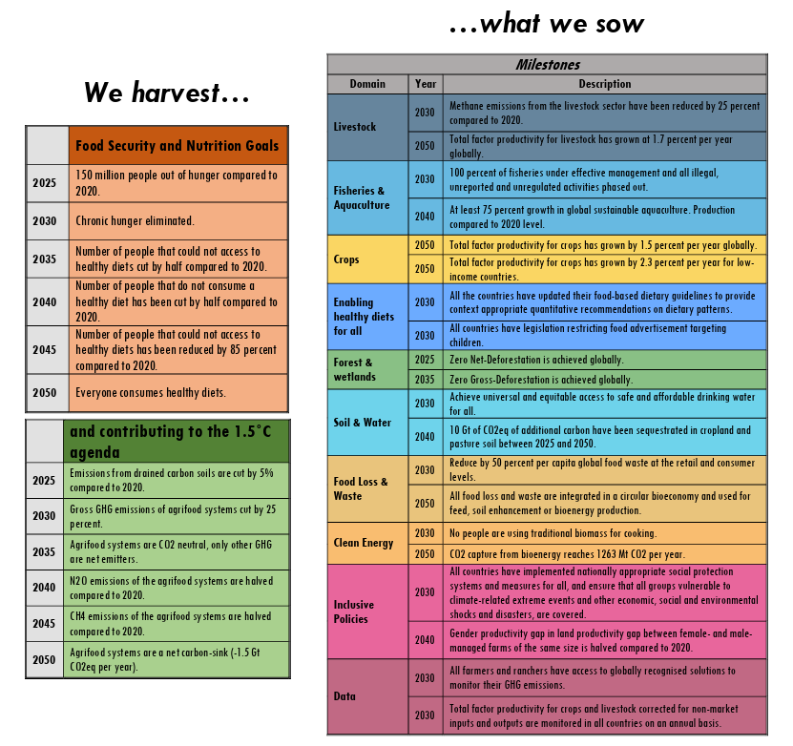

Detalles sobre los 10 ámbitos de acción
1- Ganadería
2- Pesca y Acuicultura
3- Cultivos
4- Permitir dietas saludables para todos
5- Bosques y humedales
6- Suelo y agua
7- Pérdida y desperdicio de alimentos
8 - Energía Limpia
9- Políticas inclusivas
10- Datos
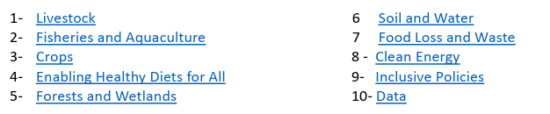

1. Ganadería
En este ámbito, encontramos varias acciones que están fuertemente alineadas, además del ODS2 (Hambre Cero) y el ODS13 (Acción por el Clima): ODS1 (Fin de la pobreza), ODS8 (Trabajo decente y crecimiento económico), ODS 10 (Reducción de las desigualdades), ODS 12 (Producción y consumo responsables) y ODS 15 (Vida de ecosistemas terrestres).
¿Por qué es importante?
La ganadería desempeña un papel económico vital, ya que sustenta los medios de subsistencia de aproximadamente 1.700 millones de personas pobres, y el 70 por ciento de la fuerza laboral del sector está compuesta por mujeres. El ganado es una fuente crucial de proteínas de alta calidad y micronutrientes esenciales, y es vital para el desarrollo normal y la buena salud, especialmente en comunidades vulnerables o remotas. Sin embargo, el sector contribuye directamente al 26 por ciento de las emisiones del sistema agroalimentario (incluida la fermentación entérica y el estiércol), que pueden aumentar hasta el 50 por ciento si se tienen en cuenta tanto las emisiones ascendentes (como las necesidades de piensos) como las descendentes. Sin intervenciones y aumentos de productividad, es probable que satisfacer el aumento de la demanda lleve las emisiones de la producción ganadera mundial a casi 9,1 GtCO2eq para 2050 (FAO, 2023), un aumento de más del 40%. En particular, la carne de res, las vacas y los búfalos por sí solos representan el 70 por ciento de todas las emisiones del ganado1. Además, existe una disparidad significativa en la huella de carbono dentro del sector por unidad de producción: las emisiones oscilan entre 295 kg de CO2 equivalente por kg de proteína para la carne de vacuno y 31 kg de CO2 equivalente por kg para los huevos de gallina. Por ejemplo, en el caso de la leche, las emisiones por unidad de leche corregida en materia de grasa y proteínas (MCFP) varían mucho de un país a otro, desde menos de 2 kg de CO2 equivalente hasta más de 20 en los países menos productivos. Esto ofrece grandes oportunidades para aumentar la productividad y reducir las emisiones a través de la difusión de la tecnología.

2. Pesca y Acuicultura
En este ámbito, encontramos varias acciones que están fuertemente alineadas, además del ODS 2 (Hambre Cero) y el ODS 13 (Acción por el Clima): ODS 1 (Fin de la pobreza), ODS 8 (Trabajo decente y crecimiento económico), ODS 10 (Reducción de las desigualdades), ODS 12 (Producción y consumo responsables) y ODS 14 (Vida submarina).
¿Por qué es importante?
Los alimentos acuáticos son una fuente inagotable de nutrientes, ricos en proteínas, ácidos grasos esenciales, vitaminas (como la D) y minerales vitales. En nuestro mundo en expansión, la pesca y la acuicultura ofrecen una fuente de alimento sostenible. El pescado se destaca como una fuente de proteínas accesible y asequible, especialmente donde otras opciones son escasas, lo que ayuda a la seguridad alimentaria en áreas con recursos limitados. Debido a su baja huella de GEI, los alimentos acuáticos deberían desempeñar un papel importante en el cambio dietético para mitigar las emisiones. Las pesquerías bien gestionadas pueden garantizar un suministro continuo de alimentos durante generaciones al reponer las poblaciones de peces. La pesca gestionada adecuadamente es esencial para preservar la biodiversidad marina, crucial no solo para la alimentación sino también para mantener la salud y la armonía de los ecosistemas acuáticos. Estas industrias sustentan a millones de personas, proporcionando ingresos y empleos, especialmente en las regiones costeras, impulsando las economías y comunidades locales. Los ecosistemas acuáticos muestran resiliencia al cambio climático, incluso si tendrán que pasar por una adaptación adecuada. La pesca y la acuicultura sostenibles contribuyen a esta resiliencia, ya que garantizan una fuente estable de alimentos en condiciones ambientales fluctuantes.

3. Cultivos
En este ámbito, encontramos varias acciones que están fuertemente alineadas, además del ODS 2 (Hambre cero) y el ODS 13 (Acción por el clima): ODS 1 (Fin de la pobreza), ODS 8 (Trabajo decente y crecimiento económico), ODS 10 (Reducción de las desigualdades), ODS 12 (Producción y consumo responsables) y ODS 15 (Vida de ecosistemas terrestres).
¿Por qué es importante?
Los cultivos desempeñan un papel vital como fuente principal de alimentos tanto para los seres humanos como para los animales, ya que aportan nutrientes cruciales como carbohidratos, proteínas, vitaminas y minerales necesarios para una dieta equilibrada y el bienestar general. La variedad entre los diferentes cultivos proporciona un amplio espectro de nutrientes, lo que garantiza una dieta variada que minimiza el riesgo de desnutrición y deficiencias. Los cultivos básicos como el arroz, el trigo y el maíz constituyen la piedra angular de muchas dietas en todo el mundo, contribuyendo significativamente a la ingesta calórica diaria, pero la concentración del consumo en una variedad limitada ha dado lugar a otras deficiencias de micronutrientes. Además, los cultivos, especialmente los cereales y los cultivos forrajeros, son esenciales para la alimentación del ganado, ya que permiten la producción de carne, productos lácteos y otros productos de origen animal. Además, los cultivos sustentan los medios de subsistencia de millones de personas en el sector agrícola, lo que refuerza las economías y las comunidades rurales de todo el mundo. La disponibilidad constante de cultivos garantiza el acceso y la asequibilidad de los alimentos, especialmente en regiones donde las fuentes alternativas de alimentos pueden ser limitadas. Los diversos sistemas de producción de cultivos mejoran la resiliencia agrícola, protegiendo contra las pérdidas de cultivos por plagas, enfermedades o condiciones climáticas adversas.
El cambio climático, a través del aumento de la temperatura y un patrón de lluvias más errático, tendrá un impacto negativo en el rendimiento de los cultivos en muchos lugares. Muchos cultivos exhiben una respuesta de rendimiento no lineal a las temperaturas. Por lo general, los rendimientos aumentan gradualmente con la temperatura hasta un cierto umbral. Una vez que se supera ese umbral, los rendimientos caen drásticamente. Además, el aumento de las temperaturas aumenta la tasa de evapotranspiración y, por lo tanto, impone una mayor demanda de agua disponible, lo que contribuye a un desarrollo más rápido del estrés hídrico en los cultivos durante los períodos de sequía. Al mismo tiempo, el aumento de las temperaturas puede aumentar la gravedad y la distribución geográfica de muchas plagas y enfermedades agrícolas.
Entre los cultivos, mientras que algunos podrían contribuir naturalmente al secuestro de carbono, como los cultivos arbóreos, o minimizar la dependencia de fertilizantes químicos, como las leguminosas, otros, en particular el arroz, están asociados con emisiones de GEI particularmente altas durante su producción. Por cierto, los arrozales producen el 8 por ciento del metano generado por el hombre. Por lo tanto, tanto el cambio en la mezcla de cultivos como las intervenciones específicas podrían reducir las emisiones medias por unidad de cultivos producidos.

4. Hacer dietas saludables para todos
En este ámbito, encontramos varias acciones que están fuertemente alineadas, además del ODS 2 (Hambre cero) y el ODS 13 (Acción por el clima): ODS 3 (Salud y bienestar), ODS 5 (Igualdad de género), ODS 10 (Reducción de las desigualdades) y ODS 12 (Producción y consumo responsables).
¿Por qué es importante?
En 2022, 735 millones de personas estaban desnutridas. Más de 3.100 millones de personas no podían permitirse una dieta saludable. Los modelos estimados sugieren que hasta 4.200 millones de personas pueden estar consumiendo dietas poco saludables que contribuyen a las enfermedades no transmisibles, el sobrepeso y la obesidad. Las dietas poco saludables están relacionadas con el 73 % del costo oculto de nuestros sistemas agroalimentarios (FAO 2023f), que representa alrededor del 7,5 % del PIB mundial. El alto consumo de productos alimenticios con una alta huella de GEI en algunos lugares contribuye innecesariamente a las emisiones de los sistemas agroalimentarios.
Nuestro principal objetivo es garantizar que, para 2050, todas las personas, en todas partes, puedan consumir dietas saludables. Para ello es necesario cambiar el patrón alimentario hacia dietas saludables apoyadas por sistemas agroalimentarios sostenibles. El grado y las razones por las que no se consumen dietas saludables en la actualidad varían enormemente entre los países y dentro de ellos. El cambio debe implicar un reequilibrio de la disponibilidad y el acceso a diversos alimentos nutritivos, garantizando que los alimentos ricos en nutrientes no solo se produzcan, sino que también estén disponibles y sean asequibles para todos. Será necesario adoptar medidas que permitan y motiven a los consumidores a realizar cambios en la dieta alineados con dietas saludables. La cuestión no es saber "si" las dietas deben cambiar, ya que es absolutamente necesario para la salud humana y planetaria, sino cómo obtener estos resultados. Esta primera edición de la hoja de ruta trata sobre una visión global y una agenda global; Sin embargo, hay muchos patrones dietéticos que son o pueden llegar a ser saludables, y los objetivos y las acciones prioritarias necesarias para permitir dietas saludables para todos deben ser específicos del contexto, nacional e incluso subnacional. Dicho esto, hay 4 principios universales que deben cumplirse para lograr una dieta saludable: la suficiencia de todos los nutrientes, el equilibrio en el consumo y las fuentes de energía, la diversidad de los alimentos consumidos y la moderación en el consumo de nutrientes, alimentos y componentes dietéticos no saludables (FAO/OMS de próxima publicación).

5. Bosques y humedales
En este ámbito, encontramos dos acciones que están fuertemente alineadas, además del ODS 2 (Hambre cero) y el ODS 13 (Acción por el clima): el ODS 14 (Vida submarina) y el ODS 15 (Vida de ecosistemas terrestres).
¿Por qué es importante?
Los bosques y los humedales son vitales para la seguridad alimentaria, ya que proporcionan servicios esenciales como la polinización, la purificación del agua y la fertilidad del suelo, que sustentan el crecimiento de los cultivos. Los humedales actúan como reservorios naturales de agua, asegurando la disponibilidad de agua para la agricultura, especialmente durante las estaciones secas. Los bosques y los humedales desempeñan un papel crucial en la estabilización de los climas locales y mundiales mediante la absorción de dióxido de carbono y el almacenamiento de carbono, la regulación del ciclo del agua y la creación de entornos estables para la producción de cultivos.
Albergan diversos recursos genéticos que ofrecen resiliencia a los sistemas agrícolas y posibles soluciones para adaptarse a las condiciones ambientales cambiantes. Las comunidades dependen de estos ecosistemas para su sustento, obteniendo recursos alimenticios como frutas, nueces, pescado y plantas que complementan las dietas y apoyan las economías locales. Estos entornos también albergan depredadores naturales que ayudan a controlar las plagas agrícolas, reduciendo la dependencia de los pesticidas químicos. Las comunidades indígenas y locales poseen conocimientos tradicionales inestimables sobre la gestión sostenible de los recursos derivados de estos ecosistemas. La conservación de los bosques y humedales es crucial para mantener la biodiversidad, el equilibrio ecológico y garantizar la seguridad alimentaria a largo plazo. En la actualidad, la agricultura es una de las principales fuentes de deforestación a nivel mundial, y las emisiones relacionadas con el uso de la tierra (deforestación, drenaje de suelos orgánicos e incendios) representan el 26 por ciento de las emisiones brutas de los sistemas agroalimentarios. Al mismo tiempo, la captura de carbono de los bosques representa el 15 por ciento de las emisiones del sistema agroalimentario.
6. Suelo y agua
En este ámbito, encontramos dos acciones fuertemente alineadas, además del ODS 2 (Hambre cero) y el ODS 13 (Acción por el clima): el ODS 6 (Agua limpia y saneamiento) y el ODS 15 (Vida de ecosistemas terrestres).
¿Por qué es importante?
Los suelos son fundamentales para la seguridad alimentaria: proporcionan nutrientes esenciales para el crecimiento de los cultivos. Un suelo sano favorece la biodiversidad y la salud de los ecosistemas, lo que contribuye a la resiliencia de las plagas. La biodiversidad en el suelo mejora la resiliencia contra plagas y enfermedades. La disponibilidad de agua determina directa e indirectamente el acceso a dietas saludables para todos. Los sistemas de agua proporcionan agua potable limpia, que es un componente de las dietas saludables. El agua es necesaria para la producción primaria de alimentos; elaboración, almacenamiento y manipulación inocuos de los alimentos; y un entorno alimentario libre de los niveles de patógenos, toxinas y otros peligros que ponen en riesgo la inocuidad de los alimentos. El agua también es necesaria para el saneamiento y la higiene.
La salud del suelo como fuente de producción primaria es la base de casi todos los puestos de trabajo en los sistemas agroalimentarios, excepto para los pescadores, que afectan a más de 1.200 millones de personas. Cuando se consideran todos los sectores de la economía, se estima que tres de cada cuatro empleos a nivel mundial dependen del agua.
Aproximadamente la mitad de la población mundial ya experimenta una grave escasez de agua durante al menos un mes al año debido a factores climáticos y de otro tipo. Más de 733 millones de personas viven en países con estrés hídrico alto (70 por ciento) y crítico (100 por ciento), lo que corresponde a casi el 10 por ciento de la población mundial. Si bien el acceso universal a un servicio de agua potable gestionado de forma segura se persigue en el marco del ODS 6, solo el 73 % de la población mundial tiene acceso a él en la actualidad. Al mismo tiempo, la agricultura es actualmente responsable del 72 por ciento de la extracción mundial de agua.
El cambio climático tiene un efecto directo en el suministro de agua, el riego, los sistemas de abastecimiento de agua y la prestación de servicios de agua, saneamiento e higiene, así como en la salud del suelo, al cambiar la temperatura y el régimen y la intensidad de las precipitaciones, lo que podría modificar la humedad del suelo y acelerar la erosión de la tierra. Además, el aumento del nivel del mar y la mayor frecuencia de los suelos están aumentando el riesgo de contaminación por el desbordamiento de los sistemas de saneamiento, y los fenómenos de calor extremo están cambiando los patrones de consumo de agua y la eficacia de los procesos de tratamiento. Las presiones sobre los sistemas hídricos y los servicios de agua, saneamiento e higiene causadas por el cambio climático aumentan el riesgo de contaminación de los recursos hídricos por la industria y las aguas residuales domésticas, lo que afecta negativamente a los ecosistemas basados en el agua y al potencial de los recursos hídricos para apoyar la seguridad alimentaria y la nutrición.
El uso eficiente del suelo y el agua contribuye a la resiliencia climática y a la sostenibilidad. Las prácticas de conservación previenen la erosión del suelo, preservando la productividad agrícola. El acceso al agua potable y a un suelo sano es vital para los medios de vida de los pequeños agricultores. La gestión adecuada del agua y el suelo reduce los riesgos de contaminación de los alimentos, garantizando la inocuidad de los alimentos. Su conservación es crucial para satisfacer las necesidades alimentarias mundiales de forma sostenible.

7. Pérdida y desperdicio de alimentos
En este ámbito, encontramos una acción que está fuertemente alineada, además del ODS 2 (Hambre Cero) y el ODS 13 (Acción por el Clima): el ODS 12 (Producción y Consumo Responsables).
¿Por qué es importante?
Se utilizan enormes cantidades de recursos (tierra, agua, energía y mano de obra) para producir alimentos. Cuando los alimentos se pierden o se desperdician, estos recursos también se desperdician, lo que afecta la eficiencia de la producción de alimentos. El porcentaje de alimentos perdidos a nivel mundial después de la cosecha en las explotaciones agrícolas, el transporte, el almacenamiento, la venta al por mayor y la elaboración se estima en un 13,2 % en 2021. Se estima que el desperdicio de alimentos que se produce a nivel minorista o de consumo representa el 17 por ciento de todos los alimentos disponibles para los consumidores en 2019. El mundo produce suficientes alimentos para alimentar a todo el mundo y, sin embargo, millones de personas sufren hambre y malnutrición. La pérdida y el desperdicio de alimentos agravan este problema al reducir la cantidad de alimentos disponibles para el consumo, lo que contribuye a la inseguridad alimentaria. Los alimentos con altos valores nutricionales, como los productos frescos o los productos de origen animal (acuáticos y terrestres), se ven particularmente afectados por las altas tasas de pérdida.
La pérdida y el desperdicio de alimentos se traducen en una pérdida económica sustancial. Esto afecta no solo a los productores, sino también a los consumidores y a las naciones en su conjunto, por no hablar de los medios de vida y la estabilidad económica. Además, el desperdicio de alimentos en los vertederos contribuye al 8 por ciento de las emisiones totales del sistema agroalimentario, lo que repercute en el cambio climático y la sostenibilidad ambiental. La pérdida y el desperdicio de alimentos también exacerban las desigualdades. Mientras que en algunas partes del mundo se desperdician cantidades significativas de alimentos debido al comportamiento de los consumidores o a cadenas de suministro ineficientes, en otras regiones las personas luchan contra la escasez de alimentos y el hambre. A medida que aumenta la población mundial, aumenta la demanda de alimentos.
Reducir la pérdida y el desperdicio de alimentos puede ayudar a aliviar la presión sobre los sistemas de producción de alimentos, asegurando que los recursos alimentarios disponibles se utilicen de manera más eficaz. Abordar la pérdida y el desperdicio de alimentos a lo largo de la cadena de suministro, desde la producción hasta el consumo, mejora la eficiencia general del sistema alimentario, asegurando que lleguen más alimentos a quienes los necesitan. La meta 12.3 de los ODS de las Naciones Unidas tiene como objetivo reducir a la mitad el desperdicio mundial de alimentos per cápita a nivel minorista y de consumo y reducir las pérdidas de alimentos a lo largo de las cadenas de producción y suministro para 2030, destacando la importancia de esta cuestión en el contexto más amplio del desarrollo sostenible. Reducir la pérdida y el desperdicio de alimentos es crucial para mejorar la seguridad alimentaria, promover el uso eficiente de los recursos, mitigar el hambre, proteger el medio ambiente y fomentar una distribución más equitativa de los recursos alimentarios a nivel mundial. Sin embargo, las soluciones implementadas para proteger y conservar los alimentos no deben dar lugar a mayores emisiones a través del aumento de las energías no renovables, el aumento de las emisiones de gases fluorados o el consumo adicional de plásticos.

8. Energía limpia
En este ámbito, encontramos dos acciones fuertemente alineadas, además del ODS 2 (Hambre cero) y el ODS 13 (Acción por el clima): el ODS 7 (Energía asequible y no contaminante) y el ODS 12 (Producción y consumo responsables).
¿Por qué es importante?
El consumo de energía genera tres cuartas partes de las emisiones mundiales de gases de efecto invernadero. Está en el centro de la acción para reducir las emisiones. En 2022, las emisiones globales de CO2 del sector energético alcanzaron un nuevo récord con 37 Gt. El consumo de energía es también la principal fuente de emisiones del sistema agroalimentario, con alrededor del 30 por ciento. La descarbonización del sector energético es de interés directo para los sistemas agroalimentarios, que deben recurrir a energías más limpias para producir, transportar, procesar y consumir alimentos. En la lucha contra las emisiones del sector energético, los sistemas agroalimentarios tienen un papel activo que desempeñar.
Adoptar fuentes de energía limpias es fundamental, empezando por la energía para cocinar para los más vulnerables. Los hogares pobres de los países de ingresos bajos y medianos siguen dependiendo de la combustión de biomasa tradicional para cocinar sus alimentos, lo que contribuye a la deforestación, genera emisiones y provoca resultados negativos para su salud respiratoria. Los productores de alimentos también suelen estar bien posicionados para cambiar a fuentes de energía renovables, ya sea bioenergía generada localmente o redes de energía solar a pequeña escala. Los sistemas agroalimentarios también pueden contribuir a la descarbonización general de la economía al proporcionar biomasa para la vía moderna de la bioenergía en combinación con soluciones de captura de carbono.
Esta vía podría implicar importantes compensaciones en términos de decisión sobre el uso de la tierra y requiere una serie de acciones específicas, pero existen claras ventajas, entre ellas la compatibilidad entre la bioenergía moderna y la infraestructura existente. Por ejemplo, el biometano es compatible con la infraestructura de gas natural, mientras que la bioenergía sólida se puede utilizar en industrias como la cementera y la generación de energía con relativamente pocas modificaciones. El suministro de biomasa para sustituir a los combustibles fósiles en el sector energético se expandirá más allá de este sector, contribuyendo a la agenda de la bioeconomía circular.
Para garantizar la coherencia entre esta hoja de ruta y la de la AIE, alineamos nuestras acciones en bioenergía con las que se encuentran en el centro del Escenario de Cero Emisiones Netas para 2050 de la AIE (Escenario NZE, AIE 2023).3 Este escenario se basa en el despliegue de una amplia cartera de tecnologías de bajas emisiones y opciones de reducción de emisiones para alcanzar las cero emisiones netas de CO2 en el sector energético para 2050. Pero también depende de un alto grado de cooperación y colaboración a nivel mundial. Además, el escenario se materializa gracias a dos factores clave: en primer lugar, una importante ganancia de eficiencia energética que permite que la demanda mundial de energía disminuya de 600 EJ en 2022 a 340 EJ en 2050. En segundo lugar, la fuerte electrificación del sistema energético con generación de electricidad aumenta más de dos veces y media entre 2022 y 2050, creciendo significativamente más rápido durante este período (3,5 % anual) que en la última década (2,5 %).
En particular, la energía solar fotovoltaica (PV) y los vehículos eléctricos (EV) proporcionan un tercio de la reducción de emisiones para 2030. La participación de los autos eléctricos en las ventas totales de automóviles se dispara a más del 65 por ciento para 2030, y la capacidad solar fotovoltaica se quintuplica desde hoy. La rápida electrificación de los automóviles desempeñará un papel importante en la transición de los combustibles fósiles a la energía limpia en el sector del transporte, y se espera que los biocombustibles tradicionales desempeñen un papel importante, pero solo durante un período transitorio. Las tecnologías en desarrollo son esenciales para lograr cero emisiones netas, pero la proporción de reducción de emisiones en 2050 de las tecnologías en desarrollo ha caído a alrededor del 35 por ciento en la última edición de la hoja de ruta. La energía eólica sigue siendo fundamental para alcanzar las cero emisiones netas, pero se requiere apoyo político para ayudar a superar los desafíos en el despliegue de la energía eólica. El papel de la energía nuclear se ha revisado al alza debido al reciente apoyo político. El hidrógeno y los combustibles basados en el hidrógeno y la captura, utilización (8 por ciento de los insumos energéticos) y almacenamiento de carbono (CCUS) tienen un papel importante que desempeñar en la reducción de las emisiones en la industria pesada y el transporte de larga distancia. En el escenario NZE de 2023, proporcionan una quinta parte de todas las emisiones de reducción entre 2030 y 2050.
La hoja de ruta de la AIE hace otro punto importante: mientras que el uso tradicional de la biomasa se elimina gradualmente en el escenario NZE, el uso moderno de la bioenergía se duplicará con creces para 2050, debido a su capacidad para ser utilizado como un sustituto directo de los combustibles fósiles. El suministro de materias primas avanzadas crece considerablemente, respaldado por las inversiones y la comercialización de tecnologías avanzadas de conversión.
Por último, la adopción de energías más limpias también tendrá un impacto directo en la salud: las principales emisiones de contaminantes atmosféricos se reducirán a la mitad para 2030, lo que reducirá las muertes prematuras en 3,6 millones, principalmente en los mercados emergentes y las economías en desarrollo (AIE, 2023).

9. Políticas inclusivas
Los ámbitos de acción anteriores ya incluían políticas específicas, en la mayoría de los casos centradas en un sector productivo o en un recurso natural como parte de los sistemas agroalimentarios. Sin embargo, estos ámbitos, cuando se traducen en políticas públicas, incluyen esquemas que se transfieren a otros ámbitos o incluso van mucho más allá de sus límites. Involucraron a un amplio conjunto de actores, sobre todo dentro de los gobiernos, que operaban carteras que excedían los campos individuales de la agricultura, la pesca, la silvicultura, la alimentación o el uso de la tierra.
Es por eso que es fácil ver una fuerte alineación entre múltiples acciones, incluidos, entre otros, el ODS 2 (Hambre cero) y el ODS 13 (Acción por el clima). El ODS 1 (Fin de la pobreza), el ODS 4 (Educación de calidad), el ODS 5 (Igualdad de género), el ODS 10 (Reducción de las desigualdades), el ODS 16 (Paz, justicia e instituciones sólidas) y el ODS 17 (Alianzas para lograr los objetivos) están estrechamente relacionados con la eliminación del hambre y la adopción de medidas climáticas significativas.
¿Por qué es importante?
Las políticas enmarcan el entorno en el que operan los actores privados, dando forma a los incentivos y las capacidades en toda la economía. Regulan los mercados y abordan varias deficiencias del mercado, como las externalidades, la entrega de bienes públicos, la asimetría de la información y la concentración del mercado, lo que da lugar a sistemas más eficientes. También permiten abordar las desigualdades a través de la redistribución para abordar las principales desigualdades, ya sea ex post a través del canal de ingresos o ex ante proporcionando igualdad de oportunidades y capacidades a través de la educación, por ejemplo.
En algunos casos, los vínculos son obvios. El respeto del Estado de Derecho y la garantía de la paz y la seguridad de las personas son necesarios para apoyar la seguridad alimentaria y la nutrición, así como para garantizar la protección de los bienes naturales en el centro de la agenda climática. Las regiones devastadas por conflictos o guerras o asoladas por la corrupción se caracterizan por el deterioro de la situación en términos de seguridad alimentaria y medio ambiente. Reconociendo esto, las políticas de comercio internacional regulan la forma en que los sistemas agroalimentarios nacionales interactúan a través de los mercados, dado que el comercio internacional es un contribuyente clave a la seguridad alimentaria mundial, además de ser una fuerza importante para la adaptación, la resiliencia e incluso la mitigación.
Otro conjunto de políticas es esencial para implementar una hoja de ruta de seguridad alimentaria y acción climática: los programas de protección social, las políticas de género y la educación, que representan desigualdades fundamentales en los sistemas agroalimentarios existentes. Esto es particularmente importante para los grupos más desfavorecidos, como las mujeres, que se ven afectadas de manera desproporcionada por el cambio climático, otras perturbaciones (por ejemplo, la COVID-19) y la inseguridad alimentaria y nutricional. Un estudio de la FAO que se publicará próximamente muestra que los hogares encabezados por mujeres experimentan pérdidas anuales de ingresos promedio del 8 por ciento debido al estrés térmico y del 3 por ciento debido a las inundaciones, en comparación con los hogares encabezados por hombres. Las intervenciones sobre el cambio climático que no incluyan a las mujeres ni funcionen para ellas pueden correr el riesgo de exacerbar las desigualdades de género preexistentes y tendrán un impacto negativo en los esfuerzos para alcanzar los Objetivos de Desarrollo Sostenible 1 (Erradicación de la pobreza) y 2 (Hambre cero). Al mismo tiempo, la FAO estima (FAO 2023) que en los hogares donde las mujeres están empoderadas, hay un aumento significativo de la resiliencia a las perturbaciones climáticas.
Si bien es posible que muchas de estas políticas ya existan, es esencial repensarlas en el contexto de la acción climática y a través de la lente del acceso a dietas saludables y la necesidad de lograr una mayor inclusión para cumplir con la agenda de transición justa. Por ejemplo, la protección social es un instrumento político fundamental para el desarrollo resiliente al clima. Los programas de protección social reducen la vulnerabilidad subyacente al cambio climático mediante el fortalecimiento de los activos de los hogares, especialmente el capital humano a través de la salud y la educación, y son instrumentos clave para absorber el impacto de las perturbaciones climáticas y los desastres, cuando se orientan adecuadamente. Los programas sociales también contribuyen al aumento de la capacidad productiva, especialmente en el contexto de la adaptación al cambio climático, ya que los pagos en efectivo reducen las limitaciones de liquidez de los hogares o les permiten asumir más riesgos, como favorecer la adopción de nuevas tecnologías o prácticas. Los programas de empleo público también generan beneficios directos para los hogares beneficiarios a través de la transferencia de conocimientos y el desarrollo de capacidades, y beneficios indirectos cuando se utilizan para desarrollar infraestructura pública de apoyo al sector agrícola, por ejemplo, obras de riego. Finalmente, los programas también complementan los esfuerzos de mitigación cuando se entrelazan con pagos por servicios ecosistémicos o restauración de ecosistemas, y son de vital importancia cuando se diseñan para compensar los efectos regresivos de otras acciones de mitigación. Este último punto es fundamental para garantizar una transición justa en muchos casos.
Por último, la toma de decisiones inclusivas requiere el desarrollo de una interfaz específica entre la ciencia y la política. De hecho, existe un consenso en que la toma de decisiones debe basarse en la mejor ciencia y pruebas disponibles, especialmente en el contexto del cambio climático. Sin embargo, las conexiones reales entre el conocimiento, la toma de decisiones, las acciones resultantes y los resultados no son sencillas. También hay un sorprendente desequilibrio entre la cantidad de conocimiento disponible y la capacidad de darle sentido. En consecuencia, es necesario establecer estructuras legítimas, crear mejores redes entre los poseedores de conocimientos y los responsables de la formulación de políticas, crear capacidad para fundamentar las políticas de manera óptima con datos empíricos e institucionalizar procesos sistemáticos, participativos y transparentes.

10. Datos
En este ámbito, encontramos tres acciones que están fuertemente alineadas, además del ODS 2 (Hambre cero) y el ODS 13 (Acción por el clima): el ODS 1 (Fin de la pobreza), el ODS 3 (Salud y bienestar) y el ODS 17 (Alianzas para lograr los objetivos).
¿Por qué es importante?
Un sistema de datos mejorado es una condición necesaria para implementar, orientar adecuadamente o monitorear la mayoría de las acciones propuestas en los demás ámbitos. Sin datos adecuados, el riesgo de diseñar mal o orientar mal una acción podría dar lugar a ineficiencias, a un desperdicio de recursos o incluso a resultados contraproducentes. Por ejemplo, una red de seguridad social del ámbito de acción de las políticas podría dirigirse a las personas equivocadas, o una recomendación de los agentes de los servicios de extensión a los agricultores sobre los cultivos adecuados podría ser errónea si falta información sobre el suelo. Disponer de datos para una mejor toma de decisiones y rendición de cuentas es una necesidad recurrente y de larga data; sin embargo, la reciente evolución de las tecnologías digitales, como la teledetección y la conectividad, ha dado lugar a una era de Big Data, que acelera la recopilación de información y disminuye los costes de recopilación, procesamiento e incluso análisis de datos.
Como se señala en la Iniciativa de Alto Impacto sobre el Poder de los Datos durante el Fin de Semana de Acción de los ODS 2023, se espera un rendimiento promedio de USD 32 por cada USD 1 invertido en el fortalecimiento de los sistemas de datos en países de ingresos bajos y medianos (ONU, 2023). Los beneficios no se limitan a los resultados económicos; Incluyen beneficios sociales, ambientales e institucionales. Las instituciones internacionales apoyan activamente los esfuerzos mundiales en materia de datos. Por ejemplo, en el Marco Estratégico de la FAO se nombró a los datos uno de los cuatro aceleradores transversales/transversales, junto con la tecnología, la innovación y los complementos, reconociendo su papel como catalizador para facilitar la labor general de la organización. Además de FAOSTAT, la nueva Plataforma Agro informática de la FAO incluye la Plataforma Geoespacial Mano a Mano (HIH) existente para proporcionar más soluciones basadas en datos para el logro de los cuatro mejores objetivos y los ODS de la FAO, aunque todavía faltan algunos datos clave en el núcleo del proceso de transformación del sistema agroalimentario. Del mismo modo, los sistemas de alerta temprana que alimentan los datos son esenciales para desencadenar acciones anticipatorias por parte de todas las partes interesadas y contribuir a aumentar la resiliencia y limitar los daños que se producen a partir de diversas perturbaciones, en particular las provocadas por el cambio climático (fenómenos meteorológicos extremos, brotes de plagas y enfermedades, daños a la infraestructura y a las operaciones del mercado).
Desafortunadamente, llenar estos vacíos no es sencillo. Por ejemplo, la medición y el seguimiento de las emisiones de AFOLU no son sencillos, ya que implican procesos biofísicos complejos, diversas prácticas de gestión y paisajes heterogéneos. Por lo tanto, es importante contar con métodos y herramientas precisos, transparentes y consistentes para cuantificar y reportar las emisiones y las reducciones de emisiones de AFOLU, así como para diseñar e implementar políticas e incentivos efectivos para fomentar acciones de mitigación. Sin una medición adecuada de las emisiones, es difícil definir y cumplir objetivos claros de reducción de emisiones.
En el contexto de las acciones climáticas, estas lagunas de datos podrían deshacer significativamente la confianza en los compromisos y procesos en curso, ya que los avances pueden ser, en el mejor de los casos, difíciles de demostrar, o llevar a los actores a participar en el lavado verde. Lo que está en juego no es sólo la disponibilidad de los datos, sino también su transparencia y el grado en que son aceptados por las distintas partes interesadas. La falta de datos precisos sobre las emisiones también podría socavar los incentivos para que los productores reduzcan sus emisiones y adopten nuevas tecnologías.

